学院党委理论学习中心组召开2024年第3次集体学习（扩大）会时间：2024-04-30

4月29日下午，学院在玉成楼309会议室召开党委理论学习中心组2024年第3次集体学习（扩大）会。学院中心组成员、教工党支部书记、学生党总支书记、副书记、机关党支部成员参会。会议由院党委书记赵衍民主持。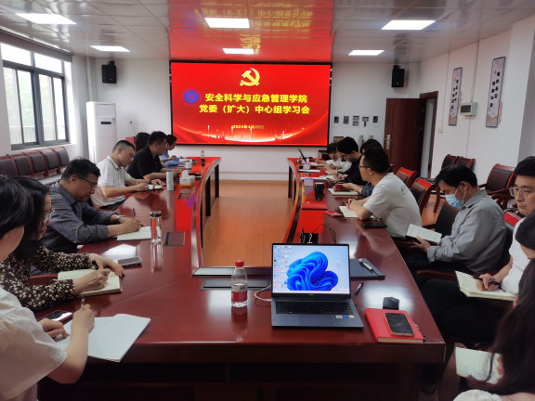

会议首先传达了学校党委关于党纪学习教育的最新工作要求；全体参会成员逐章逐条、原原本本学习了《中国共产党纪律处分条例》的全部内容；党委中心组成员围绕“学纪、知纪、明纪、守纪”交流了学习体会。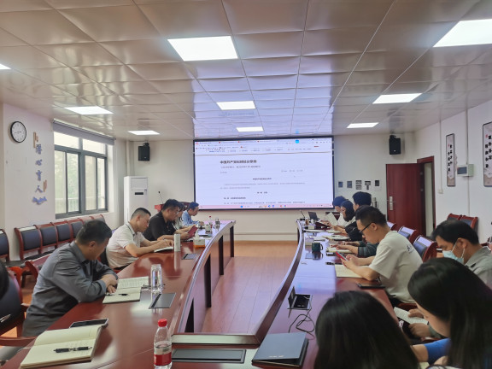

会议指出，党的十八大以来，党中央三次修订《条例》，释放出以严明纪律管党治党的鲜明信号，要深刻领会修订《条例》的重大意义，确保全体党员在政治立场、政治方向、政治原则、政治道路上同以习近平同志为核心的党中央保持高度一致。

会议强调，党委理论学习中心组成员要带头开展好党纪学习教育，做到熟知精通、学以致用，使作风纪律要求真正入脑入心，成为每位党员干部的自觉遵循，把学习成果转化为推动学院各项事业高质量发展的有效举措，为学院建设提供坚强保障。

通讯员：敖艺璇 审稿人：赵衍民

